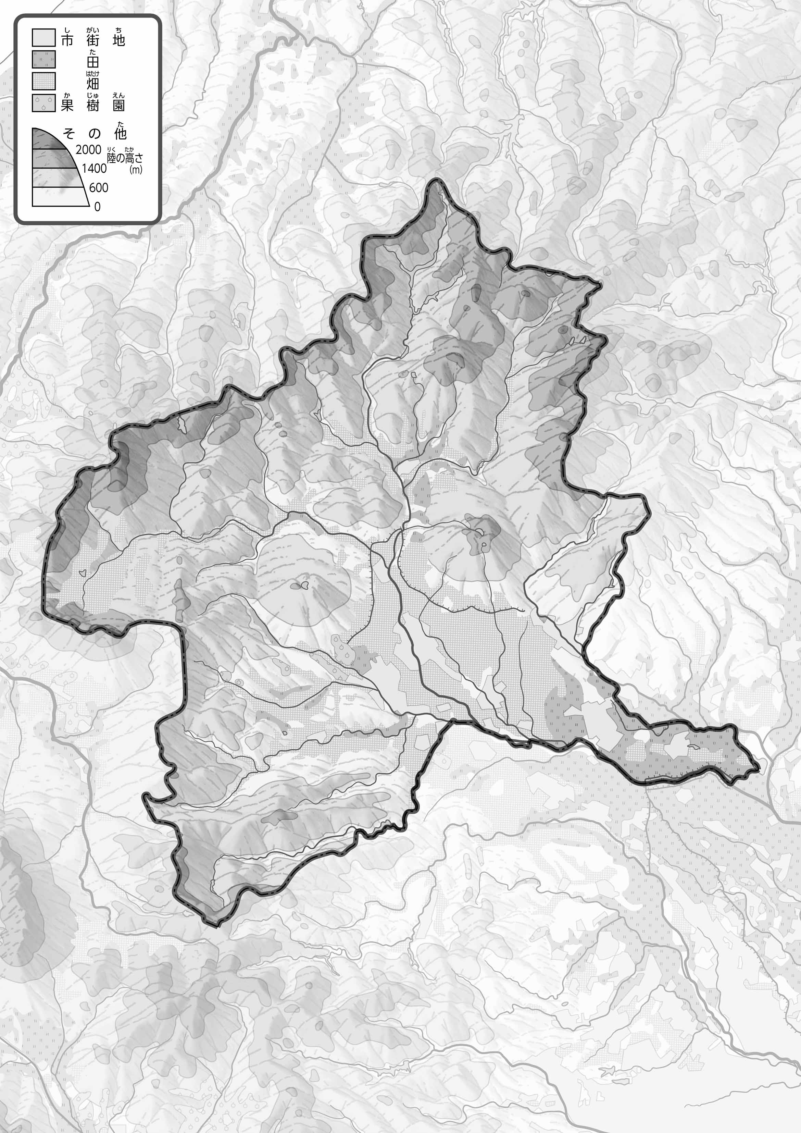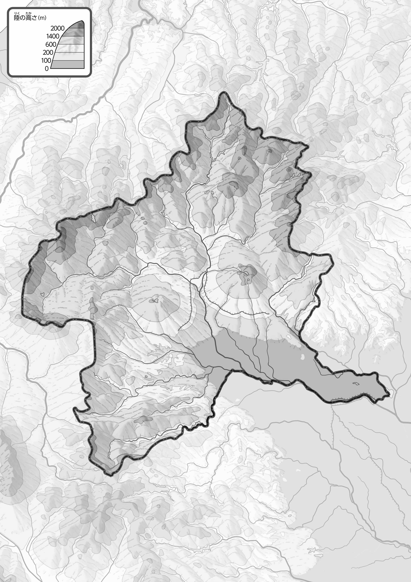

教授用資料

* **火山の回りに畑作地が多い。**
* **川沿いの低い土地に田が広がっている。　　　　　　　　※解答例です。**

1. 「のようす」をながら、「」をで、「」をでぬってみよう。
2. 「のようす」をながら、をでなぞってみよう。

また、をながら、のあるところをの○でをつけてみよう。

1. の２つのをて、づいたことをの□のなかにいてみよう。

ヒント：とにはどんながあるのかな？

なまえ（　　　　　　　　　　）

●のようす

●のようす

47「」を見てやってみよう！（・）

1. 県版地図「県のようす」「地形のようす」をみながら、滋賀県の自然環境で気づいたことを右に書いてみよう。
2. 県版地図「地形のようす」と地図帳を見ながら、上の地図で「低いところ」に色を塗ってみよう。